Web scraping & Analysis

빅데이터 애널리틱스
이택윤

<목차>
- Webscraping 주제 및 주제 선정이유

- 데이터와 수집 방식에 대한 설명

- 주제어 분석 결과
a. 주제어 연관 단어 출현 빈도수 (막대그래프)
b. 주제어 WordCloud
c. 맥주 특징 사전 & 특징 WordCloud
d. 감정 사전 & 감정 WordCloud
e. 동시 출현 단어 분석

- 느낀 점 및 결론

- Web scraping 주제 및 주제 선정이유

Web scraping 주제로서 ‘맥주’라는 키워드와 종류별 브랜드맥주의 이름을 사용하였다.
종류별 브랜드 맥주 이름 (카스, 기네스, 블랑, 하이트)

맥주에 대한 사람들의 감정, 느낌에 대해서 알아보기 위해 이 주제를 택하였고 더
나아가서 종류별 맥주에 대한 비교 및 사람들의 감정 파악을 실시 하였다.
국산맥주2종과 수입맥주 2종에 대한 scraping 및 분석을 실시 하였음.
- 데이터와 수집 방식에 대한 설명

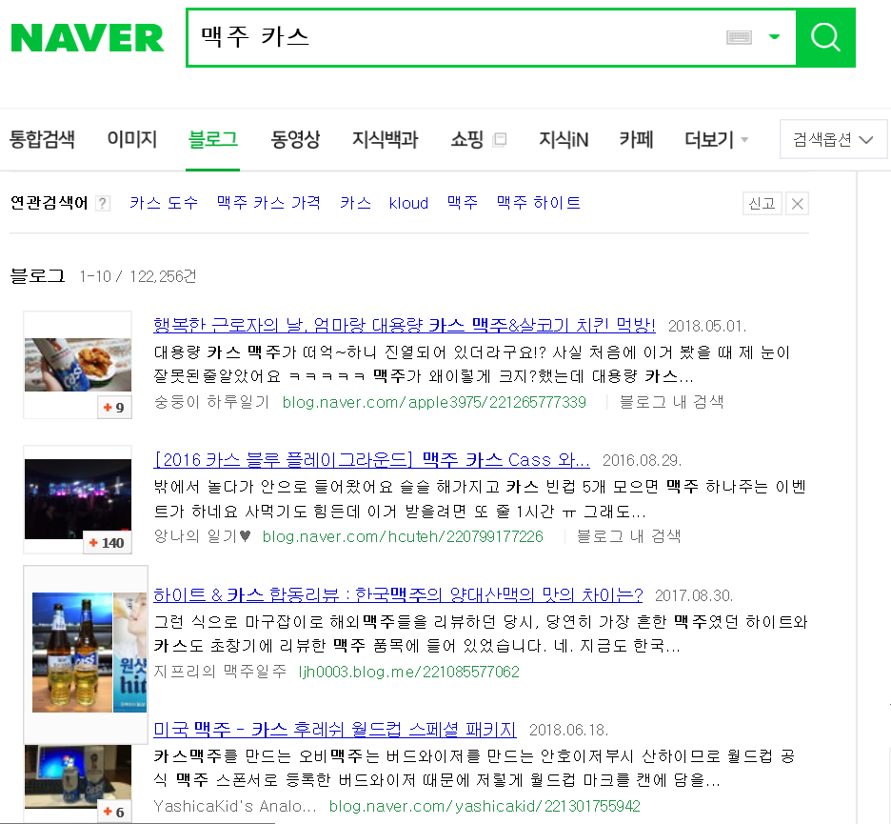
데이터는 키워드에 대한 네이버의 블로그 검색 결과를 scraping해서 이용하였다.
주로 블로그의 title과 description에 대한 데이터를 이용하였다.

- 주제어 분석 결과 (Keyword =’맥주’)

a. 주제어 연관 단어 출현 빈도수 (막대그래프)

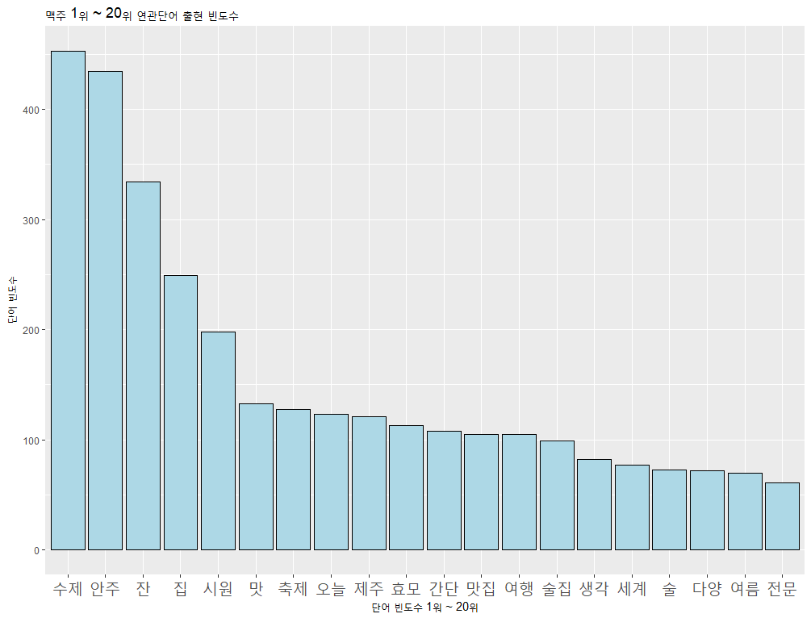
(‘맥주’ 관련 단어 빈도수 1~20위)

Scraping을 통해서 ‘맥주’에 대한 2000개 이상의 문장에서 명사들만 추출하고 명사들의 빈도수가 많은 순서대로 나열하였다. ‘수제’라는 단어의 빈도수가 가장 높은 것으로 보아 최근에 수제 맥주에 대한 관심이 높음을 유추해 볼 수 있다.

Ⅲ 주제어 분석 결과 (Keyword =’맥주’)

b. 주제어 WordCloud (명사)
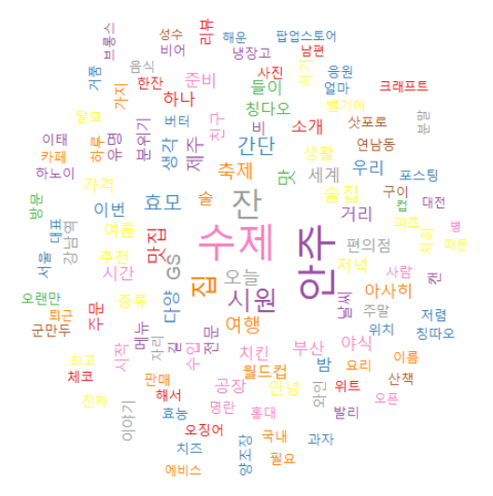

Scraping을 통해서 추출한 명사들 중 빈도수가 최소한 20개이상인 단어들을 WordCloud 형태로 나타내었다. ‘맥주’와 관련한 여러가지 관련단어들을 볼 수 있다.
빈도수가 높은 ‘수제’, ‘안주’, ‘잔’, ‘시원’과 같은 단어들이 중앙으로 모여있고 비교적 크게 보이며 그 외 나머지 빈도수가 적은 단어들이 주변에 분포해 있다.

Ⅲ 주제어 분석 결과 (Keyword =’맥주’)

e. 동시 출현 단어 분석
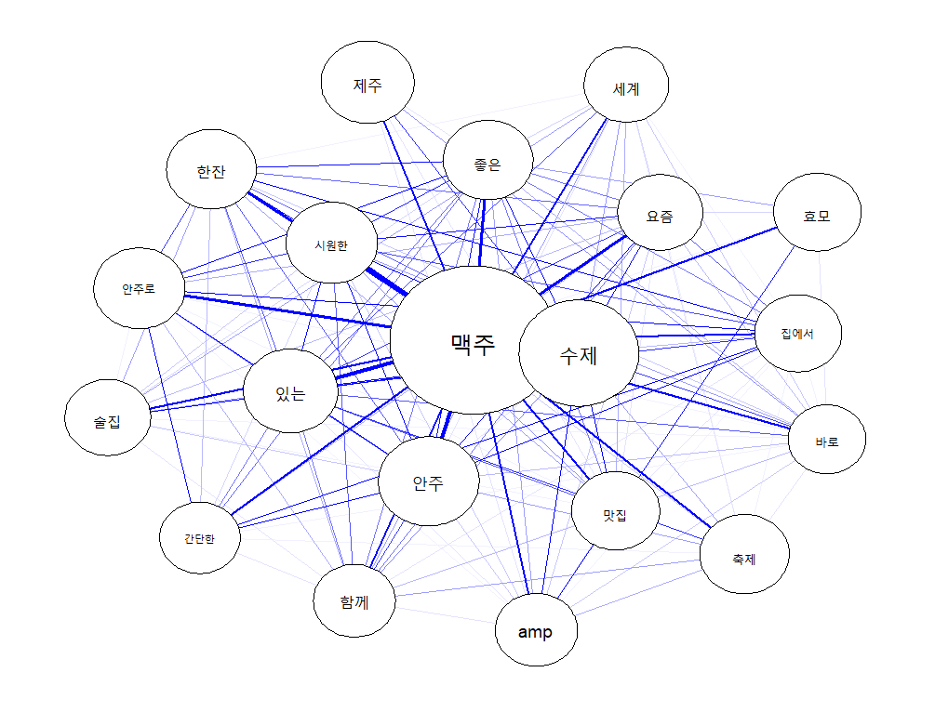
문단 또는 텍스트 단위에서 동시에 출현한 단어들을 분석하여 언어학적 의미에서 근접성을 갖는 상위 20개의 단어들만 시각화하여 단어의 연결 상태와 정도를 나타내 보았습니다.
시각화한 그래프를 보면 ‘맥주’라는 단어는 ‘시원한’, ‘한잔’, ‘안주’, ‘축제’등과 같은 단어들과 동시 출현 빈도가 높으며 맥주를 마실 때 ‘안주’라는 요소는 사람들의 생각 속에서 중요한 요소임을 암시해줍니다.

Ⅲ 주제어 분석 결과 (Keyword =’맥주 카스’)

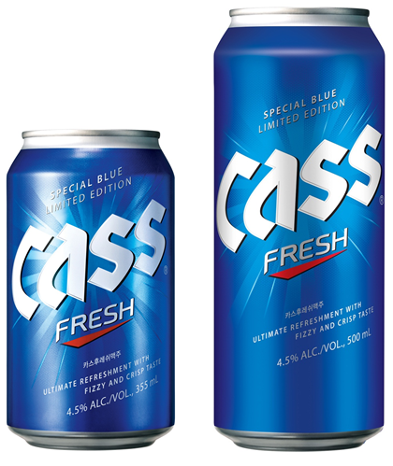
a. 주제어 연관 단어 출현 빈도수 (막대그래프)
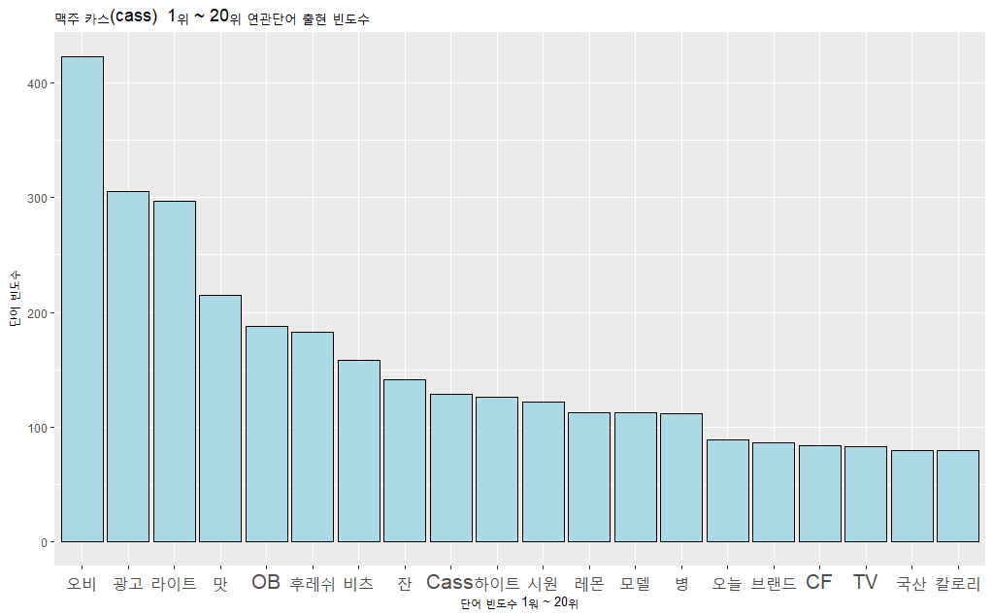
Scraping을 통해서 ‘카스’에 대한 2000개 이상의 문장에서 명사들만 추출하고 명사들의 빈도수가 많은 순서대로 나열하였다. 의외로 다른 맥주 종류인 ‘오비’에 대한 빈도수가 가장 높으며 ‘광고’와 cass맥주 종류 중 하나인 ‘라이트’에 대한 빈도수가 그 다음을 따른다.
Ⅲ 주제어 분석 결과 (Keyword =’맥주 카스’)

b. 주제어 WordCloud (명사)
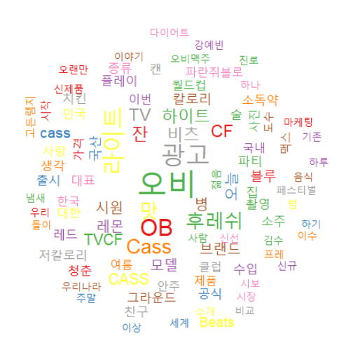
빈도수가 높은 ‘오비’, ‘라이트’,’OB’ 등이 크게 보이며 Cass맥주는 CF, TV, 광고 같은 요소들이 눈에 띄게 보인다.
c. 맥주 특징 사전 & 특징 WordCloud
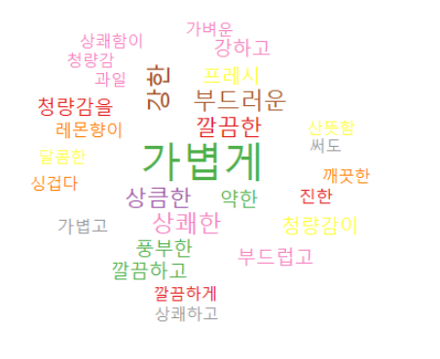
맥주에 대한 맛, 색깔, 느낌에 대한 사전을 만들어서 각 맥주별로 어떤 맛, 색깔 그리고 느낌을 보이는지 WordCloud로 나타내었다.
Cass는 전체적으로 가볍고 깔끔하고 상쾌함을 주는 느낌으로 보인다.

Ⅲ 주제어 분석 결과 (Keyword =’맥주 카스’)

d. 감정 사전 & 감정 WordCloud & 동시 출현 단어 분석
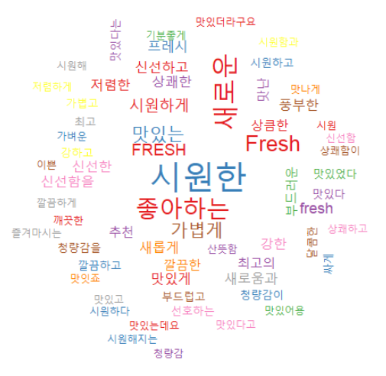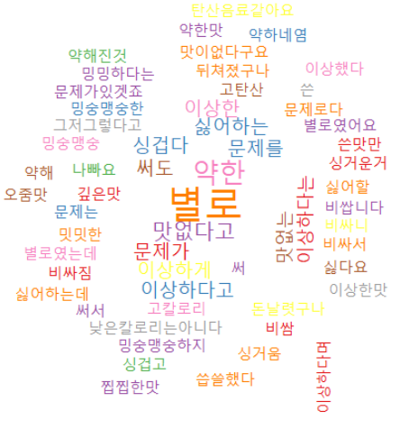
(Positive) (Negative)
긍정적인 의견을 담은 긍정 사전과 부정적인 의견을 담은 부정 사전을 만들어 각 맥주에 해당하는 긍정적인 의견과 부정적인 의견을 WordCloud로 나타내었다.
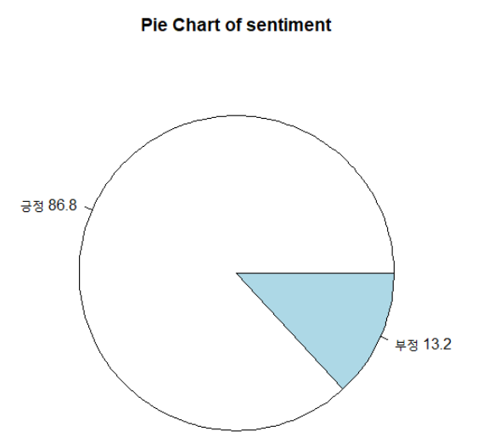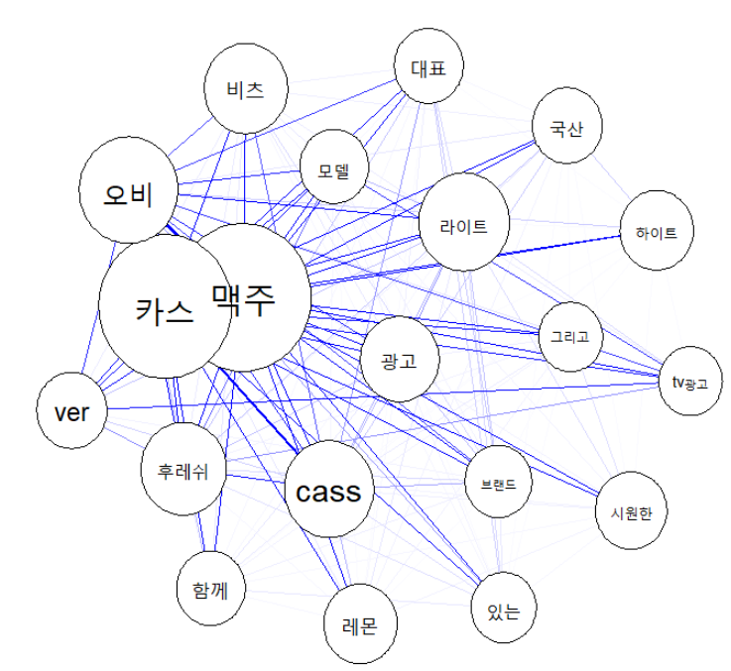
긍정적 의견과 부정적 의견 중에서 긍정적인 의견이 차지하는 비율과 부정적인 의견이 차지하는 비율을 계산하여 Pie 차트로 나타내었다.

Ⅲ 주제어 분석 결과 (Keyword =’맥주 기네스’)

a. 주제어 연관 단어 출현 빈도수 (막대그래프)
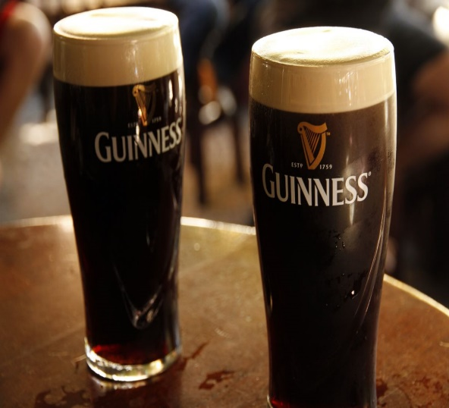
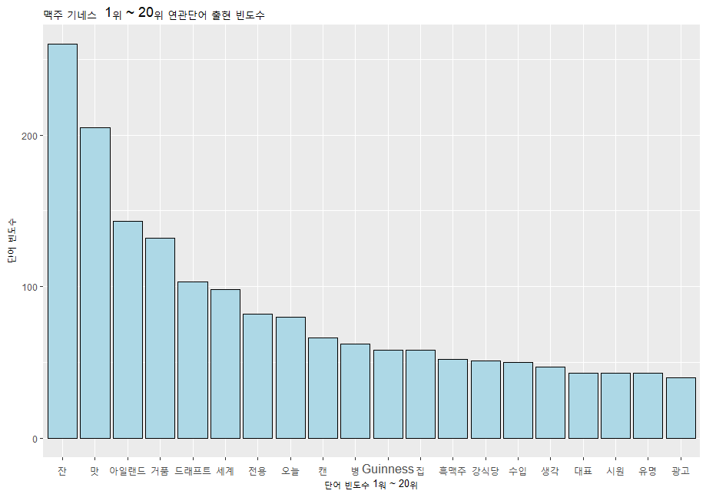
‘잔’ , ‘거품’과 같은 단어들이 높은 빈도수를 보인다.
‘잔’이라는 요소가 Guiness라는 맥주에 있어서 유의미한 요소임을 추정해볼 수 있다.

Ⅲ 주제어 분석 결과 (Keyword =’맥주 기네스’)

b. 주제어 WordCloud (명사)
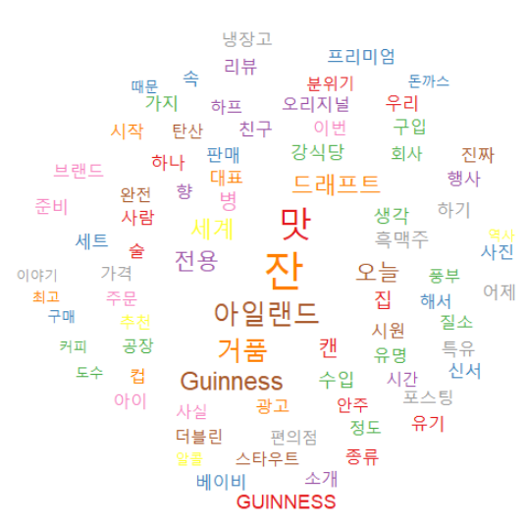
c. 맥주 특징 사전 & 특징 WordCloud
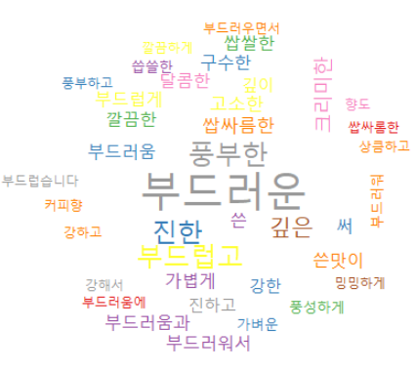
‘기네스’라는 맥주는 부드러우면서도 쌉싸름하고 구수한 맥주임을 알 수 있다.

Ⅲ 주제어 분석 결과 (Keyword =’맥주 기네스’)

d. 감정 사전 & 감정 WordCloud & 동시 출현 단어 분석
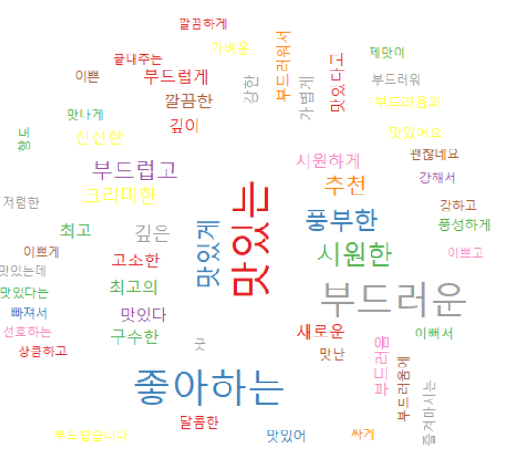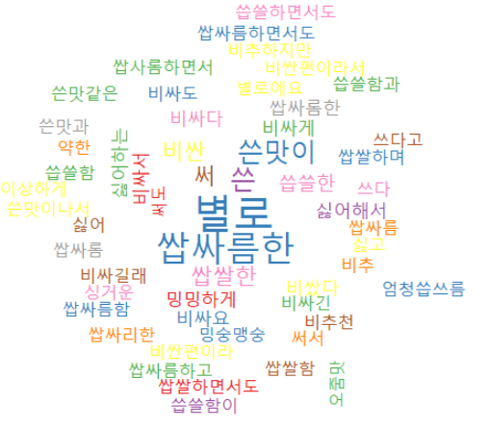
(Positive) (Negative)

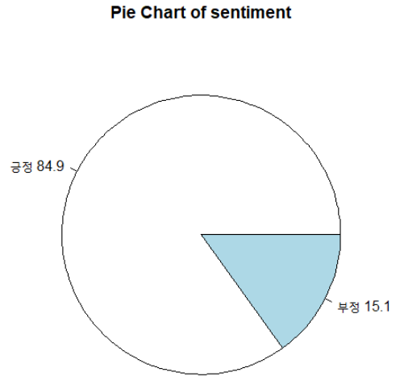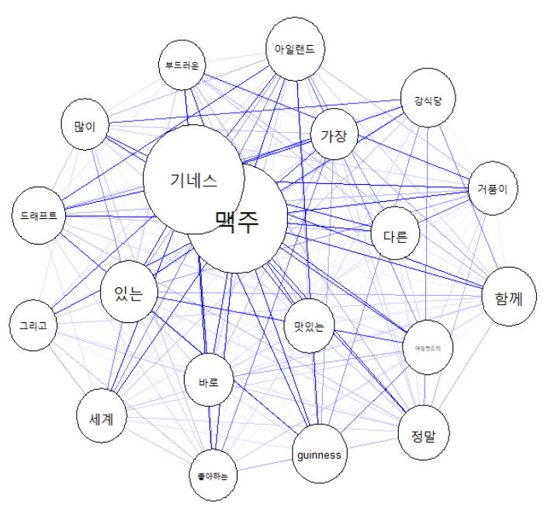

Ⅲ 주제어 분석 결과 (Keyword =’맥주 블랑’)

a. 주제어 연관 단어 출현 빈도수 (막대그래프)
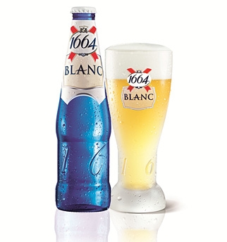
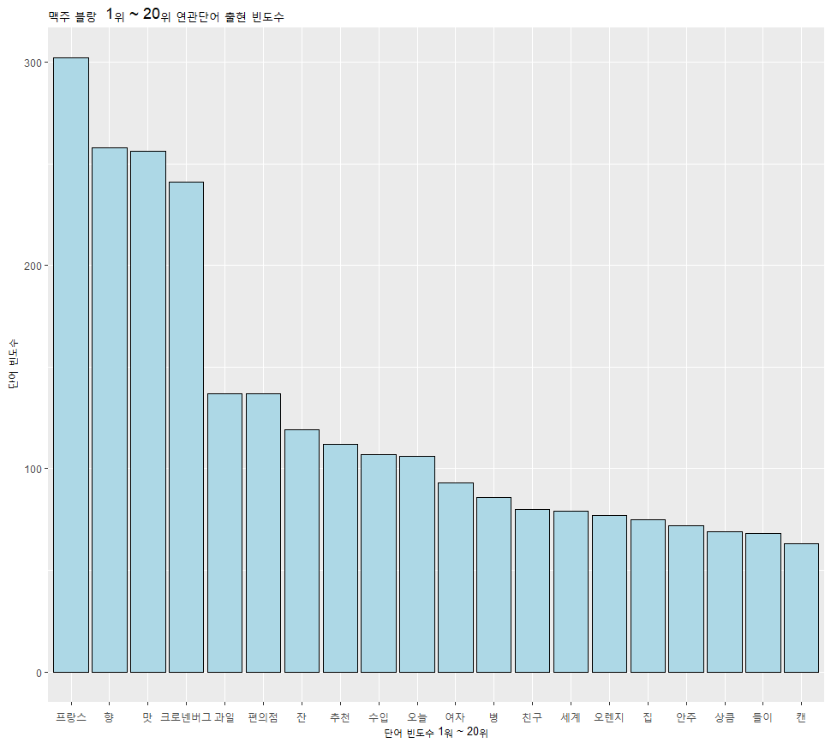
‘블랑’이라는 맥주는 ‘향’이라는 요소가 중요한 의미를 가지고있고 ‘여자’라는 요소의 빈도가 높은것으로 보아 여자들이 좋아할 만한 맥주라는 것을 추측해볼 수 있다.
Ⅲ 주제어 분석 결과 (Keyword =’맥주 블랑’)

b. 주제어 WordCloud (명사)
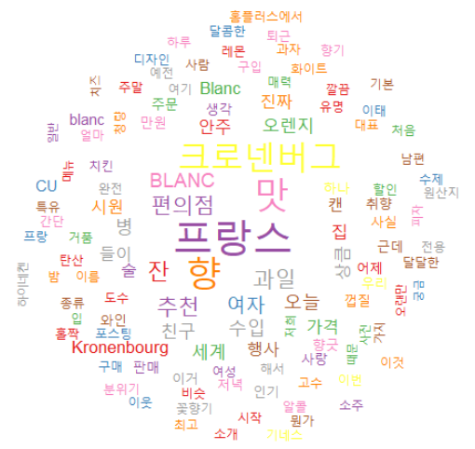
c. 맥주 특징 사전 & 특징 WordCloud
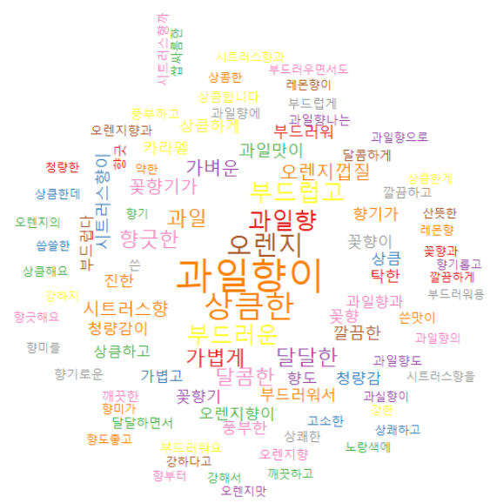
향기에 대한 언급이 많은 것으로 보아 향이 이 맥주의 맛에 절대적인 요소임을 알 수 있다.
Ⅲ 주제어 분석 결과 (Keyword =’맥주 블랑’)

d. 감정 사전 & 감정 WordCloud & 동시 출현 단어 분석
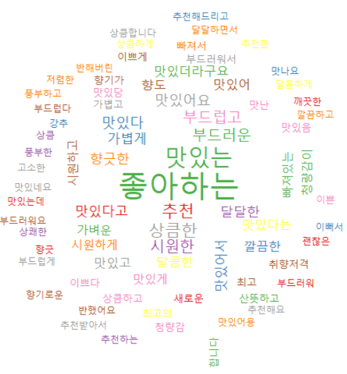 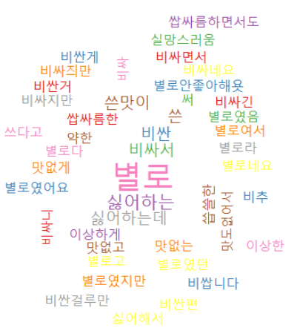 (Positive) (Negative)
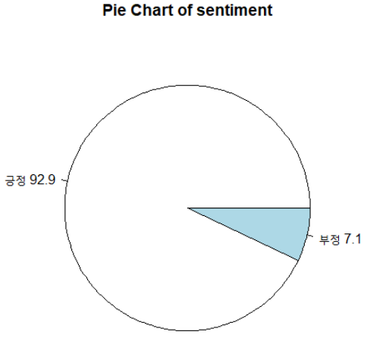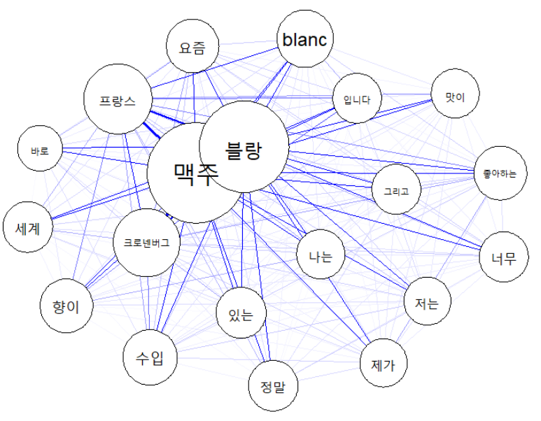

Ⅲ 주제어 분석 결과 (Keyword =’맥주 하이트’)

a. 주제어 연관 단어 출현 빈도수 (막대그래프)
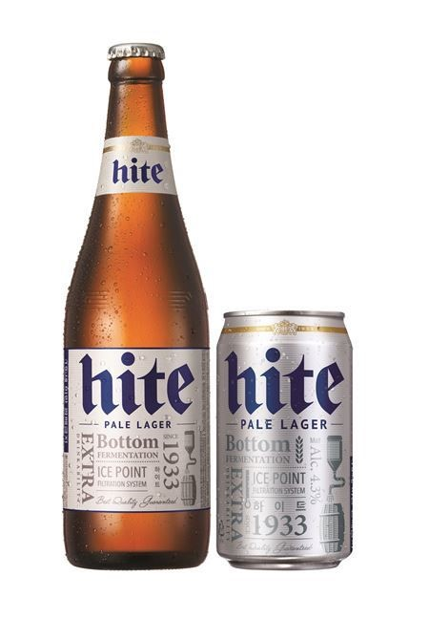
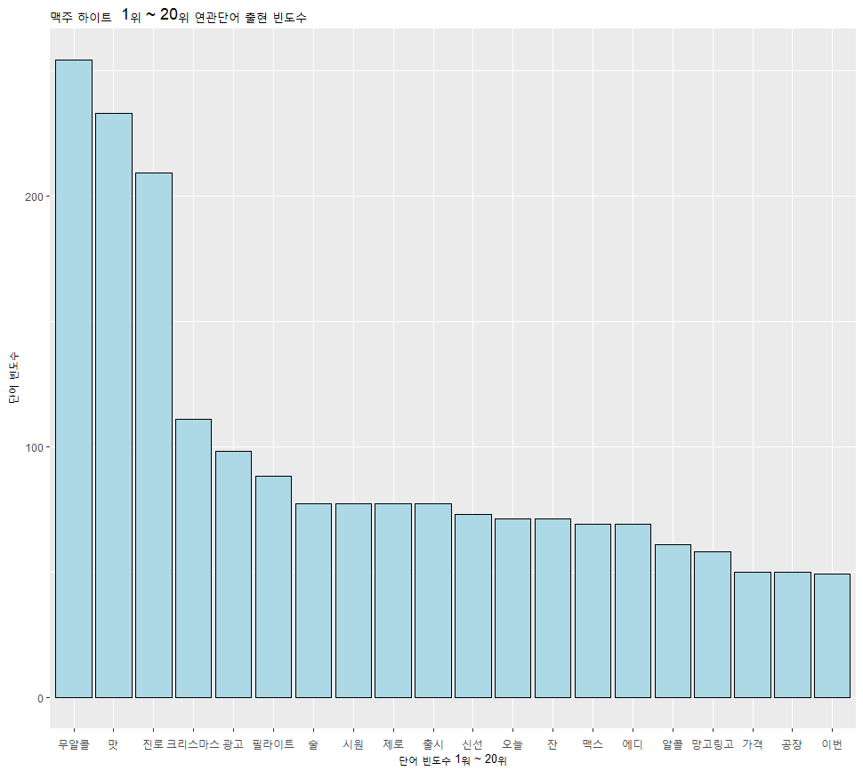
‘무알코올’과 관련된 제품이 큰 관심을 끄는 것을 볼 수 있다.

Ⅲ 주제어 분석 결과 (Keyword =’맥주 하이트’)

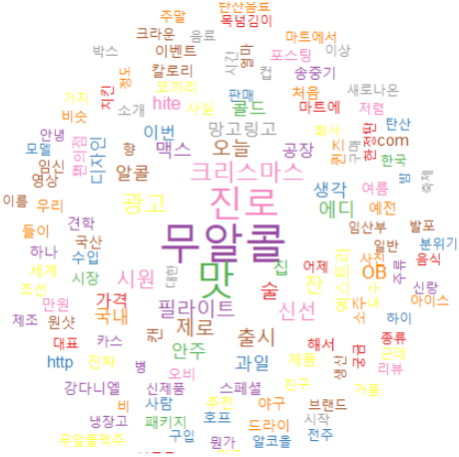
b. 주제어 WordCloud (명사)

c. 맥주 특징 사전 & 특징 WordCloud
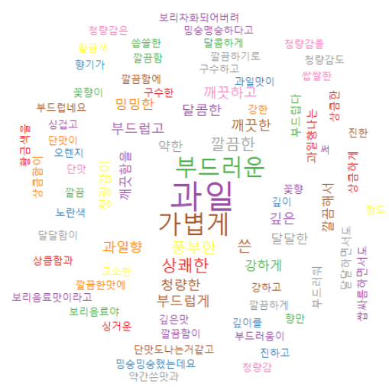
‘하이트’라는 맥주는 부드럽고 가볍지만 밍숭맹숭한 느낌이 드는 맥주라는 것을 알 수 있다.

Ⅲ 주제어 분석 결과 (Keyword =’맥주 하이트’)

d. 감정 사전 & 감정 WordCloud & 동시 출현 단어 분석
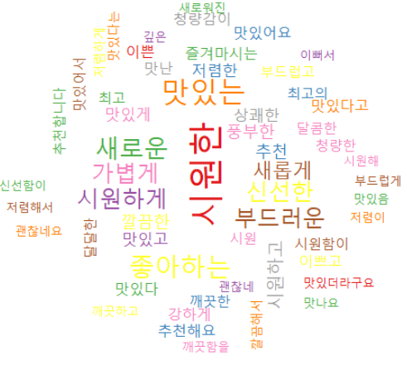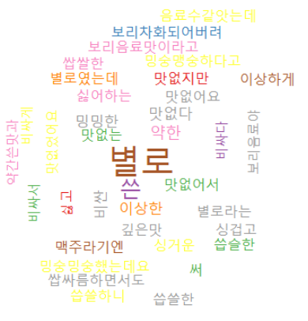
(Positive) (Negative)
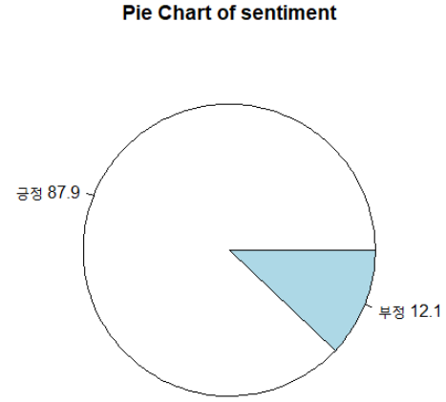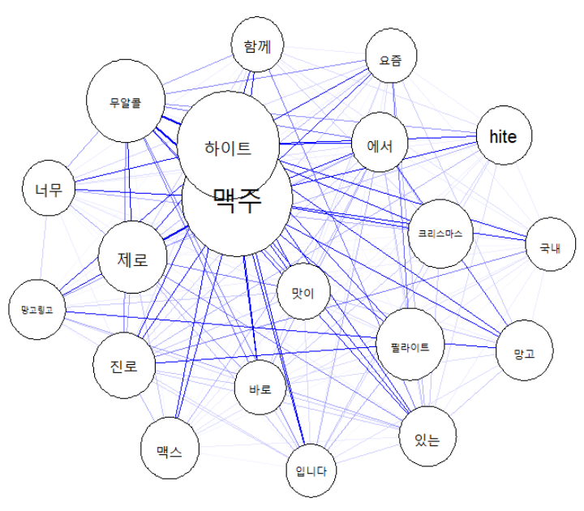
<느낀 점 및 결론>
웹 스크레이핑을 통해서 각각의 맥주와 관련된 맛, 색깔, 느낌 들을 알아보았고 각각의 맥주들에 대한 사람들의 긍정적인 느낌과 부정적인 느낌을 파악하는 과정에서 맥주에 대한 대중적인 시각을 파악할 수 있었다.
동시 출현 단어들을 분석하면서 좀 더 언어학적인 접근을 할 수 있었으며 동시 출현 단어 분석 외에도 여러가지 텍스트 마이닝 기법을 배우고 익혀서 추후에 좀 더 적용하고 실험 해봐야겠다는 느낌을 받았다.

